Ajax笔记

Access-control-allow-origin：“*”；设置请求头，解决ajax跨域问题

Ip138查找ip地址

Php中改变编码



如果请求的数据是文件，则会出现缓存问题，可在请求数据时给url添加每次都不一样的参数



后端传过来的数据的兼容性问题

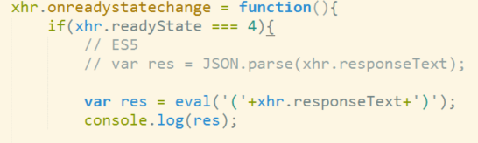

前端传递数据

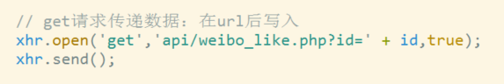

考虑缓存的写法



Status状态码



post的方法，要写setRequestHeader，里面内容固定，参数写在send里面，不用写？

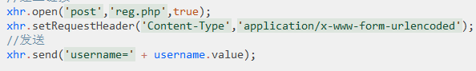

# 了解AJAX

AJAX: Asynchronous Javascript And Xml，Ajax 技术的核心是XMLHttpRequest对象（简称XHR），这是由微软首先引入的一个特性，其他浏览器提供商后来都提供了相同的实现

*Ajax起源：

最早出现在2005年的google搜索建议

ajax优点

增加速度：减轻服务器的负担,按需加载数据,最大程度的减少冗余请求

改善的用户体验：局部刷新页面,减少用户等待时间,带来更好的用户体验

页面和数据分离：前后端分离，操作更灵活，后期维护更方便

同步与异步？

同步：按步骤顺序执行，前面的代码执行完后，后面的代码才会执行

做完前一件事情, 才能下一件事情（排队）

异步：与其他操作同时执行，也叫并发（图片加载，浏览器解析代码）

后端语言和服务器配置

NodeJS + MongoDB

Java(jdk) + tomcat + Oracle

php + Apache + mySQL

.net + IIS + SQL Server

# AJAX请求步骤

创建请求对象,返回一个异步请求对象

var request = new XMLHttpRequest();

处理服务器返回数据

request.onreadystatechange = function(){

if(request.readyState == 4) {

alert(request.responseText);

}

}

设置请求参数，建立与服务器连接

request.open("get", "http://localhostapi/ajaxtest", true);

向服务器发送请求

request.send(null);

# XMLHttpRequest对象属性方法

open(type,url,async): 建立与服务器的连接

type：请求的类型 （’get’, ‘post’）

url：数据请求的地址（只能请求同域URL），一般有后端开发人员提供

页面请求地址，API地址两者一定要<同域>

同域：协议，域名，端口三者一致（同源策略）

async：是否异步发送请求（true,false）

send(data): 向服务器发送请求

data：可选参数，post请求时才生效，表示发请求时传送的数据字符串。（在某些浏览器中，如果不需要通过请求主体发送数据，则必须传入null）

xhr.send('size=20&type=music');

PS:get请求的数据写在api地址后

setRequestHeader(key,val)：设置请求头

设置请求头必须在open方法调用后设置

利用请求投设置POST提交数据的方式：

xhr.setRequestHeader(‘content-type’,”application/x-www-form-urlencoded”);

**在请求收到服务器的响应后，响应的数据会自动填充XHR 对象的属性，相关的属性简介如下：

readyState

0 － （未初始化）尚未调用open()方法。

1 － （启动）已经调用open()方法，但尚未调用send()方法。

2 － （发送）send()方法执行完成，但尚未接收到响应。

3 － （接收）已经接收到部分响应数据。

4 － （完成）响应内容解析完成，可以在客户端调用了

只要readyState 属性的值由一个值变成另一个值，都会触发一次readystatechange 事件。必须在调用open()之前指定onreadystatechange事件处理程序才能确保跨浏览器兼容性。

responseText：保存服务器返回的数据（从服务器返回的数据是“字符串”）。

status：响应的HTTP 状态。

200（OK）：服务器成功返回了页面

304（Not Modified）：数据与服务器相同，不需要重服务器请求（直接使用缓存的数据）

400（Bad Request）：语法错误导致服务器不识别

401（Unauthorized）：请求需要用户认证

404（Not found）：请求地址不存在

500（Internal Server Error）：服务器出错或无响应

503（ServiceUnavailable）：由于服务器过载或维护导致无法完成请求

statusText: HTTP状态码的说明

# XMLHttpRequest的兼容性（了解）

var req = null;

try{

req = new XMLHttpRequest();

}catch(err){

// ie低版本浏览有多种异步请求的实现

try{

req = new ActiveXObject("Msxml2.XMLHTTP");

}catch(err){

try{

req = new ActiveXObject("Microsoft.XMLHTTP");

}catch(err){

alert('你的浏览器太low了，这个世界不适合你');

}

}

}

# JSON数据的应用

xml数据（了解）

<person>

<id>4564523626256562</id>

<name>张三</name>

</person>

json数据(json字符串)

{"id" : 21465461461461, "name": "张三"},[{"id" : 21465461461461, "name": "张三"}]

json数据格式要求：

属性名必须加双引号

字符串必须加双引号

不能有注释

最后不能有多余逗号

eval方法的使用

eval("("+json字符串+")");

它的作用是，将一个普通的json格式的字符串，转换成Json格式的对象

举例：

var list = eval("("+request.responseText+")");

JSON对象(ES5)

JSON.parse(); //把JSON字符串转成JSON对象(js对象/数组)

JSON.stringify(); //把JSON对象转成JSON字符串

加载json文件

前后端分离开发时模拟数据

# ajax跨域解决方案

## JSONP

JSONP 是JSON with padding（填充式JSON 或参数式JSON）的简写。

JSONP是一种可以绕过浏览器的安全限制，从不同的域请求数据的方法。使用JSONP需要服务器端提供必要的支持。

callback({ "name": "Nicholas" });//此代码在服务器生成

JSONP 由两部分组成：回调函数和数据。回调函数是当响应到来时应该在页面中调用的函数

jsonp请求原理

JSONP的原理是通过script标签发起一个GET请求来取代XHR请求。

JSONP生成一个script标签并插到DOM中，

然后浏览器会接管并向src属性所指向的地址发送请求。

从服务器端返回一段js代码，这段代码就是一个函数的执行（执行时把数据作为参数传入，函数为本地预定义的函数）,这个我们就间接地得到了服务器传出的数据。

步骤如下：

预定义全局函数getData

function getData(data){

console.log(data);

}

PS:预定义函数必须为全局函数

生成script标签，请求服务器地址,并附带函数名

<script src="http://localhost:3000/getJSONP?callback=getData">< /script>

服务器返回js文件（js文件里面包含我们预先定义的函数执行）

请求成功后，得到的js文件的代码为

getData({name: '王大锤',age: 30,sex: '男',married:false})

当这个函数成功调用时，就可以执行预定义函数里的代码（处理返回的数据）

jsonp请求不是ajax请求，是利用script标签能加载其他域名的js文件的原理，来实现跨域数据的请求



callback的参数函数名是什么就写什么，把参数传过去服务器

## CORS

CORS是一个W3C标准，全称是”跨域资源共享”（Cross-origin resource sharing），它允许浏览器向跨源服务器发出XMLHttpRequest请求，从而克服了AJAX只能同源使用的限制

CORS需要浏览器和服务器同时支持。目前，所有浏览器都支持该功能，IE浏览器不能低于IE10。

Access-Control-Allow-Origin

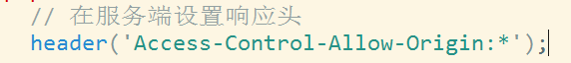



该字段是必须的。它的值要么是请求时Origin字段的值，要么是一个*，表示接受任意域名的请求

## 服务器代理

后端不存在跨域问题，所以可以利用后端间接获取其他网站的数据

## Promise

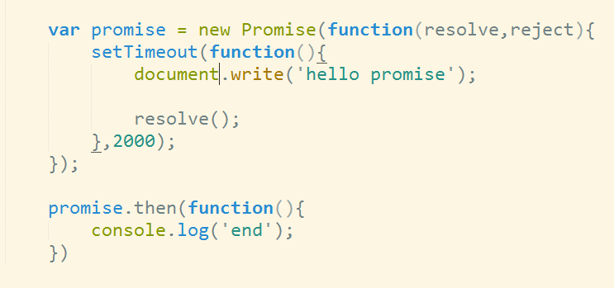

resolve（）相当于then的函数

resolve或reject的参数只能传一个，多个参数时能通过传递对象解决

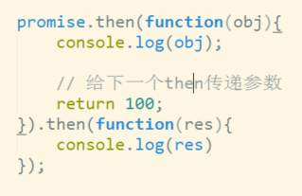

then可以多个，在上一个return一个值，传递给下一个当参数的值

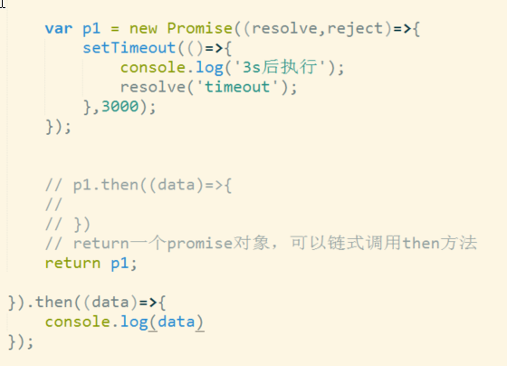

上面结果：data//3s后执行，timeout；

Promise是一个构造函数，所谓的Promise对象，就是通过new Promise()实例化得到的对象，用来传递异步操作的消息。它代表了某个未来才会知道结果的事件（通常是一个异步操作），并且这个事件提供统一的 API，可供进一步处理。

Promise 的三种状态

Pending（未完成）可以理解为Promise对象实例创建时候的初始状态

Resolved（成功） 可以理解为成功的状态

Rejected（失败） 可以理解为失败的状态

方法

静态方法

Promise.resolve()

将现有对象转为Promise对象

var p = Promise.resolve('foo');

// 等价于

var p = new Promise(resolve => resolve('foo'));

Promise.reject()

返回一个新的 Promise 实例，该实例的状态为rejected

Promise.all([p1,p2,p3…])

将多个Promise实例，包装成一个新的Promise实例

所有参数中的promise状态都为resolved时，新的promise状态才为resolved

只要p1、p2、p3..之中有一个被rejected，新的promise的状态就变成rejected

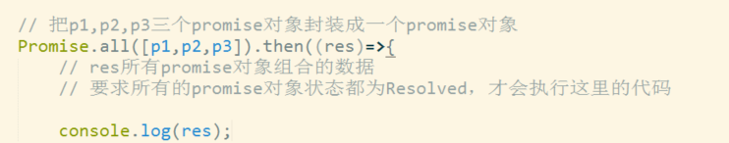

Promise.race([p1,p2,p3…]) // 竞速，完成一个即可

原型方法

Promise.prototype.then(successFn[,failFn])

Promise实例生成以后，可以用then方法分别指定Resolved状态和Rejected状态的回调函数。并根据Promise对象的状态来确定执行的操作:

resolved时执行第一个函数successFn

rejected时执行第二个函数failFn。

Promise.prototype.catch(failFn)

等于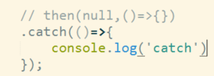

使用

var p = new Promise(function(resolve, reject){

//ajax请求

ajax({

url:'xxx.php',

success:function(data){

resolve(data)

},

fail:function(){

reject('请求失败')

}

});

});

//指定Resolved状态和Rejected状态的回调函数

//一般用于处理数据

p.then(function(res){

//这里得到resolve传过来的数据

},function(err){

//这里得到reject传过来的数据

})

Promise的构造函数接收一个回调函数作为参数，并且传入两个参数：resolve，reject，分别表示异步操作执行成功和失败后的回调函数

调用resolve方法将Promise对象的状态从「未完成」变为「成功」（从 pending 变为 resolved）；

调用reject方法将Promise对象的状态从「未完成」变为「失败」（从 pending 变为 rejected）

如果调用resolve函数和reject函数时带有参数，那么它们的参数会被传递给回调函数

有了Promise对象，就可以将异步操作以同步操作的流程表达出来，避免了层层嵌套的回调函数

应用

加载图片，获取图片信息（宽高）

var preloadImage = function (path) {

return new Promise(function (resolve, reject) {

var image = new Image();

image.onload = ()=>{

resolve(image);

}

image.onerror = reject;

image.src = path;

});

};

//使用

preloadImage('http://image.baidu.com/xxx.jpg').then((img)=>{

document.body.appendChild(img);

console.log(img.offsetWidth,img.offsetHeight);

})

# 错误



跨域了